Sud-Ouest du 17 décembre 2019

Une unité autisme a ouvert

ARCACHON Après la maternelle à Osiris, une unité d’enseignement « autisme » sera proposée dans une école primaire. Une première en Gironde

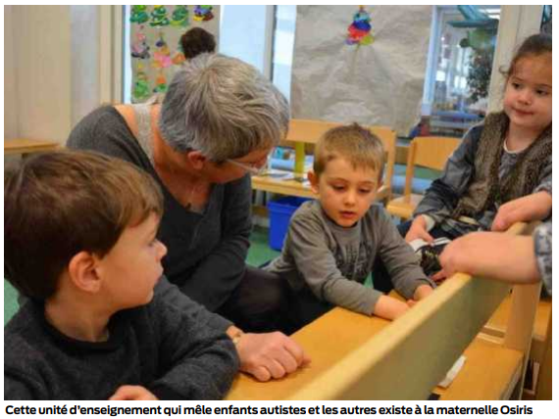
Bruno Béziat
b.beziat@sudouest.fr

Il existe certes déjà des Ulis en Gironde (Unités localisées pour l’inclusion scolaire) qui accueillent des enfants souffrant de handicap, dont une à la maternelle de Belin-Beliet. Mais l’Unité d’enseignement maternelle pour des élèves atteints de troubles envahissants du développement autisme (Uma) de l’école Osiris à Arcachon est bien un cas unique dans le département.

On y accueille depuis 2014 sept enfants autistes de Gironde qui sont ainsi immergés dans un milieu scolaire ordinaire. La différence est que leur enseignant a bénéficié d’une formation spécifique et qu’un suivi médical y est assuré. Pour les parents concernés, la possibilité d’envoyer leurs enfants dans cette école maternelle leur apporte une aide et un espoir. «D’autant que les progrès des enfants scolarisés au sein de cette unité sont indéniables », ajoute l’inspectrice d’académie du bassin d’Arcachon, Béatrice Birou.

Un suivi médical

Après la maternelle, il n’y avait plus rien. Les parents désemparés se sont adressés au maire de la ville Yves Foulon. Ce dernier a contacté l’Inspection d’académie et l’Agence régionale de santé (ARS) pour évoquer le problème. Il a proposé l’école des Mouettes afin de prolonger l’accueil en primaire. « Le lancement du plan autisme a débloqué le dossier l’été dernier», confie Béatrice Birou. Le directeur académique François Coux a affiché sa volonté de créer cette unité et le directeur de l’ARS a accepté de débloquer les moyens pour assurer sur place le suivi médical de ces enfants.

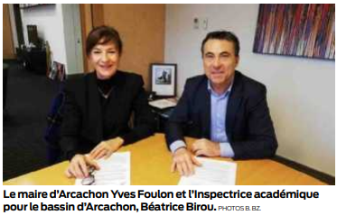

L’annonce de la création d’une nouvelle unité d’enseignement élémentaire autisme à Arcachon à la rentrée 2020, encore unique en Gironde, a pu être faite il y a quelques jours. L’école élémentaire Les Mouettes accueillera ainsi dix enfants atteints de troubles autistiques. D’abord ceux qui vont terminer leur maternelle à Osiris, mais aussi des petits venant d’ailleurs et qui vont ainsi trouver à Arcachon un moyen de poursuivre leur scolarité, comme tous les autres enfants. « Il s’agit d’un cadre adapté et sécurisant. Et l’école Les Mouettes a une configuration idéale pour faire fonctionner cette unité », explique Béatrice Birou. « C’est une très bonne nouvelle pour les parents et les enfants », ajoute Yves Foulon.

